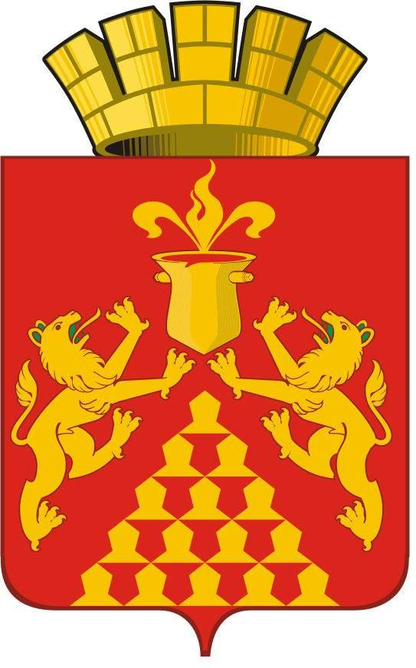
АДМИНИСТРАЦИЯ
ГОРОДСКОГО ОКРУГА КРАСНОУРАЛЬСК
ПОСТАНОВЛЕНИЕ

от 09.09.2024 № 1369
г. Красноуральск

Об утверждении Порядка предоставления дополнительной меры социальной поддержки семье гражданина, заключившего контракт о прохождении военной службы с Министерством обороны Российской Федерации

В соответствии с Указом Губернатора Свердловской области от 07.08.2024 № 346-УГ/ДСП «Об обеспечении главами муниципальных образований, расположенных на территории Свердловской области, содействия гражданам в заключении контрактов о прохождении военной службы с Министерством обороны Российской Федерации», распоряжением Правительства Свердловской области от 21.08.2024 № 505-РП/ДСП «О выделении средств из резервного фонда Правительства Свердловской области Министерству социальной политики Свердловской области», руководствуясь Федеральным законом от 06.10.2003 № 131-ФЗ «Об общих принципах организации местного самоуправления в Российской Федерации», Уставом городского округа Красноуральск, администрация городского округа Красноуральск

ПОСТАНОВЛЯЕТ:

1. Установить дополнительную меру социальной поддержки в виде единовременной выплаты в размере 100 000 (сто тысяч) рублей семье гражданина, убывшего для прохождения военной службы через Военный комиссариат Свердловской области или пункт отбора на военную службу по контракту (1 разряда) города Екатеринбурга Министерства обороны Российской Федерации, заключившего в период с 1 августа по 31 декабря 2024 года контракт о прохождении военной службы с Министерством обороны Российской Федерации, зачисленного в списки воинских частей и проходящего военную службу по контракту.
2. Утвердить Порядок предоставления дополнительной меры социальной поддержки семье гражданина, заключившего контракт о прохождении военной службы с Министерством обороны Российской Федерации (прилагается).
3. Разместить настоящее постановление на официальном сайте органов местного самоуправления городского округа Красноуральск https://krur.midural.ru и опубликовать в газете «Красноуральский рабочий».
4. Настоящее постановление вступает в силу со дня его опубликования и распространяет свое действие на правоотношения, возникшие с 1 августа 2024 года.
5. Контроль исполнения настоящего постановления возложить на первого заместителя главы городского округа Красноуральск С.Н. Макарову.

Глава городского округа Красноуральск Д.Н. Кузьминых

Утвержден
постановлением администрации
городского округа Красноуральск
от _09.09.2024___ № _1369__

ПОРЯДОК
предоставления дополнительной меры социальной поддержки семье гражданина, заключившего контракт о прохождении военной службы с Министерством обороны Российской Федерации

- Настоящий Порядок предоставления дополнительной меры социальной поддержки семье гражданина, заключившего контракт о прохождении военной службы с Министерством обороны Российской Федерации (далее – Порядок) устанавливает условия и процедуру предоставления дополнительной меры социальной поддержки в виде единовременной денежной выплаты (далее – дополнительная мера социальной поддержки) семье гражданина, убывшего для прохождения военной службы через Военный комиссариат Свердловской области или пункт отбора на военную службу по контракту (1 разряда) города Екатеринбурга Министерства обороны Российской Федерации, заключившего в период с 1 августа по 31 декабря 2024 года контракт о прохождении военной службы с Министерством обороны Российской Федерации, зачисленного в списки воинских частей и проходящего военную службу по контракту (далее – семья гражданина, заключившего контракт о прохождении военной службы с Министерством обороны Российской Федерации).
2. Расходные обязательства бюджета городского округа Красноуральск на предоставление дополнительной меры социальной поддержки семье гражданина, заключившего контракт о прохождении военной службы с Министерством обороны Российской Федерации, исполняются за счет иного межбюджетного трансферта из областного бюджета бюджетам муниципальных образований, расположенных на территории Свердловской области (за счет средств резервного фонда Правительства Свердловской области).
3. Администрация городского округа Красноуральск (далее – администрация) как получатель бюджетных средств, принимает бюджетные обязательства на предоставление дополнительной меры социальной поддержки семье гражданина, заключившего контракт о прохождении военной службы с Министерством обороны Российской Федерации, в пределах доведенных лимитов бюджетных обязательств.
4. Выплата дополнительной меры социальной поддержки семье гражданина, заключившего контракт о прохождении военной службы с Министерством обороны, назначается однократно при соблюдении следующих условий:
4.1. лицо, обратившееся за дополнительной мерой социальной поддержки (далее - заявитель), зарегистрирован постоянно (временно) на территории городского округа Красноуральск;
4.2. заявитель является членом семьи гражданина, убывшего для прохождения военной службы через Военный комиссариат Свердловской области или пункт отбора на военную службу по контракту (1 разряда) города Екатеринбурга Министерства обороны Российской Федерации, заключившего в период с 1 августа по 31 декабря 2024 года контракт о прохождении военной службы с Министерством обороны Российской Федерации, зачисленного в списки воинских частей и проходящего военную службу по контракту (далее – гражданин, заключивший контракт);
4.3. заявитель является:
- супругой (супругом) гражданина, заключившего контракт;
- родителем (усыновителем) гражданина, заключившего контракт (в случае отсутствия супруги (супруга), имеющей (имеющего) право на дополнительную меру социальной поддержки);
- ребенком гражданина, заключившего контракт (в случае отсутствия супруги (супруга) и родителей (усыновителей), имеющих право на дополнительную меру социальной поддержки);
- дедушкой или бабушкой гражданина, заключившего контракт (в случае отсутствия супруги (супруга), родителей (усыновителей) и ребенка, имеющих право на дополнительную меру социальной поддержки);
- гражданином, заключившим контракт (в случае отсутствия иных членов семьи, имеющих право на дополнительную меру социальной поддержки).
5. Назначение дополнительной меры социальной поддержки осуществляется администрацией на основании заявления о предоставлении дополнительной меры социальной поддержки по форме согласно Приложению № 1 к настоящему Порядку (далее – заявление) и документов, указанных в пунктах 6,7 настоящего Порядка.
6. К заявлению прилагаются следующие документы:
- паспорт заявителя или иной документ, удостоверяющий личность;
- справка о постоянной (временной) регистрации заявителя по месту жительства на территории городского округа Красноуральск;
- документ, выданный пунктом отбора на военную службу по контракту (1 разряда) города Екатеринбурга Министерства обороны Российской Федерации и (или) Военным комиссариатом городов Красноуральск и Кушва Свердловской области, и (или) воинской частью о зачислении в списки воинских частей гражданина, заключившего контракт, и проходящего военную службу по контракту на момент подачи заявления;
- соответствующие свидетельства о государственной регистрации актов гражданского состояния (свидетельство о браке, свидетельство о рождении), подтверждающие, что заявитель является членом семьи гражданина, заключившего контракт о прохождении военной службы с Министерством обороны Российской Федерации;
- сведения о банковских реквизитах заявителя;
- идентификационный номер налогоплательщика (ИНН);
- страховой номер индивидуального лицевого счёта (СНИЛС);
- согласие на обработку персональных данных по форме согласно Приложению № 2 к настоящему Порядку.
7. В случае предоставления документов законным представителем заявителя (несовершеннолетнего гражданина в возрасте до четырнадцати лет) либо представителем по доверенности дополнительно представляются документы, подтверждающие полномочия представителя.
8. Заявление и документы, указанные в пунктах 6,7 настоящего Порядка, предоставляются в подлинниках (оригиналах) либо в копиях с предъявлением оригинала, либо в надлежащим образом заверенных копиях. Копии заверяются специалистом отдела учета и отчетности администрации, подлинники подлежат возврату заявителю в день подачи заявления.
9. Заявление с приложенными документами подлежит регистрации в день его подачи.
10. Администрация рассматривает заявление в течение 10-и рабочих дней со дня регистрации заявления и поступления документов, указанных в пунктах 6,7 настоящего Порядка, и принимает решение о предоставлении либо об отказе в предоставлении дополнительной меры социальной поддержки семье гражданина, заключившего контракт о прохождении военной службы с Министерством обороны Российской Федерации.
11. В случае принятия решения о предоставлении дополнительной меры социальной поддержки семье гражданина, заключившего контракт о прохождении военной службы с Министерством обороны Российской Федерации, в течение 2-х рабочих дней со дня принятия решения издается распоряжение администрации, проект которого готовит отдел учета и отчетности администрации. Копия распоряжения администрации направляется (вручается) заявителю в течение 5-и рабочих дней со дня принятия решения.
12. Администрация отказывает в предоставлении дополнительной меры социальной поддержки семье гражданина, заключившего контракт о прохождении военной службы с Министерством обороны Российской Федерации в следующих случаях:
12.1. не подтверждено соблюдение условий предоставления дополнительной меры социальной поддержки, указанных в пункте 4 настоящего Порядка;
12.2. не представлены документы, указанные в пунктах 6,7 настоящего Порядка;
12.3. заявление подано лицом, не имеющим на это полномочий;
12.4. дополнительная мера социальной поддержки была ранее предоставлена одному из членов семьи гражданина, заключившего контракт о прохождении военной службы с Министерством обороны Российской Федерации.
13. Заявитель вправе повторно подать заявление и документы, указанные в пунктах 6,7 настоящего Порядка, после устранения причин, послуживших основанием для отказа в соответствии с пунктом 12 настоящего Порядка.
14. Перечисление дополнительной меры социальной поддержки осуществляется отделом учета и отчетности администрации на расчетный счет заявителя в течение 10-и рабочих дней со дня принятия решения о предоставлении дополнительной меры социальной поддержки семье гражданина, заключившего контракт о прохождении военной службы с Министерством обороны Российской Федерации, НДФЛ не удерживается.
15. В случае выявления факта принятия администрацией необоснованного решения о предоставлении дополнительной меры социальной поддержки заявителю по причине предоставления им недостоверных документов (сведений), администрация направляет требование в письменной форме о добровольном возмещении суммы дополнительной меры социальной поддержки заявителю.
16. В случае отказа заявителя от добровольного возмещения в бюджет городского округа Красноуральск средств, полученных им в качестве дополнительной меры социальной поддержки, взыскание денежных средств осуществляется в порядке, предусмотренном законодательством Российской Федерации.
17. Средства иного межбюджетного трансферта носят целевой характер и не могут быть использованы на иные цели.
18. Отдел учета и отчетности администрации представляет в Министерство социальной политики Свердловской области отчеты в соответствии с разделом 5 соглашения о предоставлении иного межбюджетного трансферта из резервного фонда Правительства Свердловской области бюджету городского округа Красноуральск от 04.09.2024 № 63/ДСП.
19. Контроль за целевым использованием средств осуществляет администрация и органы муниципального финансового контроля в соответствии с законодательством Российской Федерации.
20. Не использованные в текущем финансовом году остатки иного межбюджетного трансферта подлежат перечислению в областной бюджет в порядке, установленном бюджетным законодательством Российской Федерации.

Приложение № 1
к Порядку предоставления дополнительной меры
социальной поддержки семье гражданина,
заключившего контракт о прохождении военной службы
с Министерством обороны Российской Федерации

Форма

В администрацию городского округа Красноуральск

от___________________________________________,
(Ф.И.О. гражданина)
___________________________________________

зарегистрированного____________________________
(адрес регистрации по месту жительства)
___________________________________________
___________________________________________
(контактный телефон заявителя)

ЗАЯВЛЕНИЕ
о предоставлении дополнительной меры социальной поддержки семье гражданина, заключившего контракт о прохождении военной службы с Министерством обороны Российской Федерации

В соответствии с Порядком предоставления дополнительной меры социальной поддержки семье гражданина, заключившего контракт о прохождении военной службы с Министерством обороны Российской Федерации, прошу предоставить мне дополнительную меру социальной поддержки.
Выплату дополнительной меры социальной поддержки прошу произвести по следующим реквизитам:
ИНН банка _________________________________________________________.
Расчетный счет банка ________________________________________________.
Корреспондирующий счет банка ______________________________________.
БИК банка _________________________________________________________.
Мой расчетный счет ______________________________________________.
Со случаями отказа в предоставлении дополнительной меры социальной поддержки или возврата выплаты ознакомлен (ознакомлена) и согласен (согласна).
В случае взыскания выплаты в судебном порядке согласен (согласна) на рассмотрение иска по месту нахождения администрации городского округа Красноуральск.

________________ "___" __________ 20 __ года
(подпись)

Приложение № 2
к Порядку предоставления дополнительной меры
социальной поддержки семье гражданина,
заключившего контракт о прохождении военной службы
с Министерством обороны Российской Федерации

Форма

СОГЛАСИЕ
на обработку персональных данных
Я, _________________________________________________________________,
(фамилия, имя, отчество заявителя)
регистрация по месту жительства по адресу: ________________________________________________________________________,

документ, удостоверяющий личность:
________________________________________________________________________
(наименование документа, серия, номер, дата выдачи, наименование органа, выдавшего документ, код подразделения)
________________________________________________________________________,

даю согласие администрации городского округа Красноуральск, расположенной по адресу: Свердловская область, г. Красноуральск, пл. Победы, 1, на обработку моих персональных данных.
Предоставляю администрации городского округа Красноуральск право осуществлять все действия (операции) с моими персональными данными, включая сбор, запись, систематизацию, накопление, хранение, уточнение (обновление, изменение), извлечение, использование, передачу (распространение, предоставление, доступ), обезличивание, блокирование, удаление, уничтожение персональных данных.

Настоящее согласие действует со дня его подписания бессрочно до его отзыва.

______________ __________________________ "___" __________ 20 __ года
(подпись) (фамилия, инициалы)

